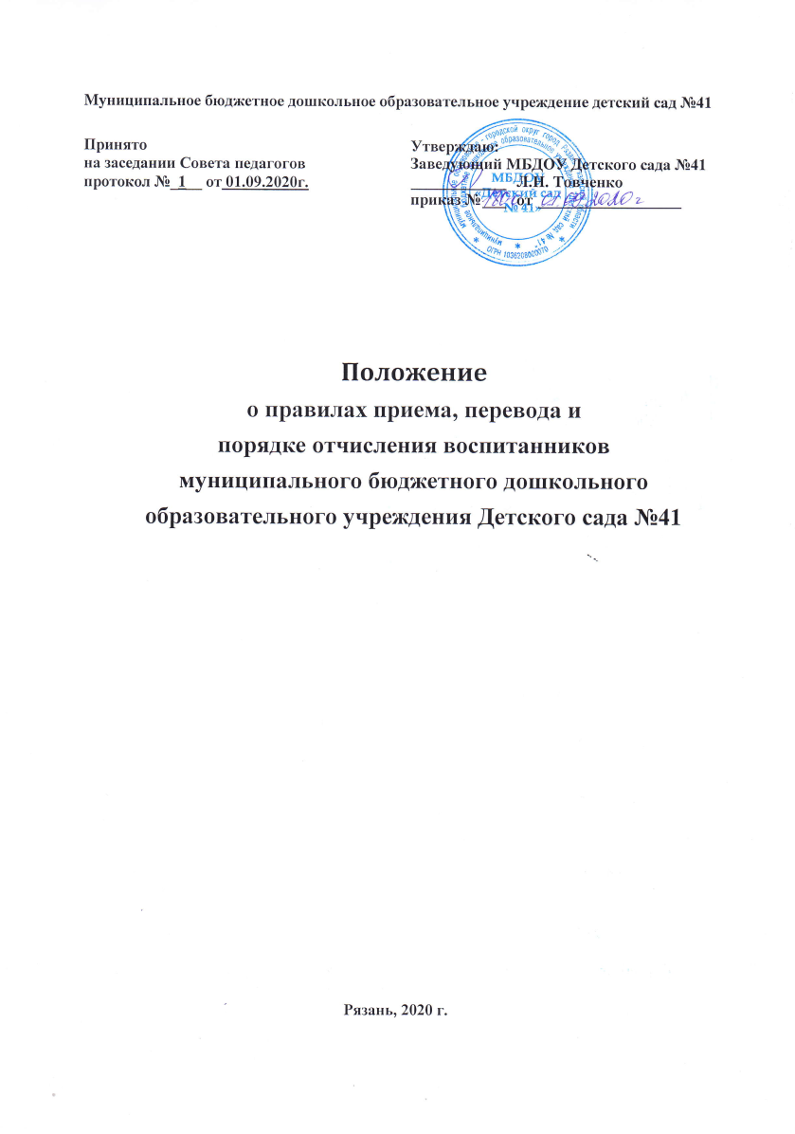

1.**Общие положения**

* 1. Положение о правилах приёма, перевода и порядке отчисления воспитанников МБДОУ «Детского сада № 41» (далее - Положение) регулирует правила приёма, перевода и порядок отчисления воспитанников муниципального бюджетного дошкольного образовательного учреждения детского сада № 41 (далее - Учреждение) в соответствии с:
* Федеральным законом от 29 декабря 2012 года № 273 - ФЗ «Об образовании в Российской Федерации»,
* Федеральным законом от 24.07.1998 № 124-ФЗ «Об основных гарантиях прав ребенка в Российской Федерации»,
* Федеральным государственным образовательным стандартам дошкольного образования, утвержденным приказом Министерства образования и науки России от 17.10.2013 г. № 1155 «Об утверждении федерального государственного образовательного стандарта дошкольного образования»,
* приказом Министерства просвещения Российской Федерации от 15.05.2020 г. № 236«Об утверждении Порядка приема на обучение по образовательным программам дошкольного образования»,
* Уставом и другими нормативными актами.
  1. Настоящее Положение регулирует деятельность Учреждения по реализации гарантированного гражданами Российской Федерации права на получение общедоступного и бесплатного дошкольного образования.
  2. Целью Положения является обеспечение принципа равных возможностей выбора родителями (законными представителями) Учреждениями и приема всех граждан, зарегистрированных на территории Российской Федерации, принципа общедоступности бесплатного дошкольного образования.
  3. Задачами Положения являются:
* Обеспечение и защита прав граждан Российской Федерации на получение дошкольного образования,
* определение прав, обязанностей физических и юридических лиц при осуществлении приема, перевода, отчисления воспитанников из Учреждения.

1. **Правила приема в Учреждение**

2.1. В Учреждение принимаются дети в возрасте от 3, но не позже достижения ребенком возраста восьми лет.

1. Прием в Учреждение осуществляется по направлению органа исполнительной власти субъекта Российской Федерации или органа местного самоуправления посредством использования региональных информационных систем, указанных в части 14 статьи 98 Федерального закона от 29 декабря 2012 г. № 273-ФЗ «Об образовании в Российской Федерации».
2. Прием в Учреждение осуществляется по личному заявлению родителя (законного представителя) ребенка.
3. Примерная форма заявления размещается в образовательной организации на информационном стенде и на официальном сайте образовательной организации в сети «Интернет».
4. В заявлении дополнительно указываются сведения о наличии права на специальные меры поддержки (гарантии) отдельных категорий граждан и их семей (при необходимости).
5. При наличии у ребенка братьев и (или) сестер, проживающих в одной с ним семье и имеющих общее с ним место жительства родители (законные представители) дополнительно в заявлении для направления указывают фамилию (-ии), имя (имена), отчество(-а) (последнее - при наличии) братьев и (или) сестер.
6. Для приема в Учреждение родители (законные представители) предъявляют следующие документы:

* документ, удостоверяющий личность родителя (законного представителя) ребенка, либо документ, удостоверяющий личность иностранного гражданина или лица без гражданства в Российской Федерации в соответствии со статьей 10 Федерального закона от 25 июля 2002 г. № 115-ФЗ «О правовом положении иностранных граждан в Российской Федерации»;
* свидетельство о рождении ребенка или для иностранных граждан и лиц без гражданства - документ(-ы), удостоверяющие личность ребенка и подтверждающий(е) законность представления прав ребенка;
* документ, подтверждающий установление опеки (при необходимости);
* свидетельство о регистрации ребенка по месту жительства или по месту пребывания на закрепленной территории или документ, содержащий сведения о месте пребывания, месте фактического проживания ребенка;
* документ психолого-медико-педагогической комиссии (при необходимости);
* документ, подтверждающий потребность в обучении в группе оздоровительной направленности (при необходимости);
* родители (законные представители) ребенка, являющиеся иностранными гражданами или лицами без гражданства, дополнительно предъявляют документ, подтверждающий право заявителя на пребывание в Российской Федерации. Иностранные граждане и лица без гражданства все документы представляют на русском языке или вместе с заверенным переводом на русский язык.

1. 5. Для приема родители (законные представители) ребенка дополнительно предъявляют в Учреждение медицинское заключение.
   1. Дети с ограниченными возможностями здоровья принимаются на обучение по адаптированной образовательной программе дошкольного образования только с согласия родителей (законных представителей) и на основании рекомендаций психолого-медико­педагогической комиссии.
   2. Копии предъявляемых при приеме документов хранятся в образовательной организации.
   3. Требование представления иных документов для приема детей в Учреждение в части, не урегулированной законодательством об образовании, не допускается.
   4. Заявление о приеме в Учреждение и копии документов регистрируются руководителем Учреждения или уполномоченным им должностным лицом, ответственным за прием документов, в журнале приема заявлений о приеме в Учреждение. После регистрации родителю (законному представителю) ребенка выдается документ, заверенный подписью должностного лица Учреждения, ответственного за прием документов, содержащий индивидуальный номер заявления и перечень представленных при приеме документов.
   5. Ребенок, родители (законные представители) которого не представили необходимые для приема документы в соответствии с пунктом 2.4. настоящего Положения, остается на учете и направляется в образовательную организацию после подтверждения родителем (законным представителем) нуждаемости в предоставлении места.
   6. При приеме детей в Учреждение последнее обязано ознакомить родителей (законных представителей) с Уставом, лицензией на осуществление образовательной деятельности, с образовательными программами и другими документами, регламентирующими организацию и осуществление образовательной деятельности, права и обязанности воспитанников.

Копии указанных документов, информация о сроках приема документов, указанных в пункте

1. настоящего Положения, размещаются на информационном стенде Учреждения и на официальном сайте Учреждения в информационно-телекоммуникационной сети «Интернет».

Факт ознакомления родителей (законных представителей) ребенка, в том числе через официальный сайт Учреждения, с данными документами фиксируется в заявлении о приеме и заверяется личной подписью родителей (законных представителей).

Подписью родителей (законных представителей) ребенка фиксируется согласие на обработку их персональных данных и персональных данных ребенка в порядке, установленном законодательством Российской Федерации.

* 1. По состоянию на 1 сентября каждого года заведующий Учреждением утверждает приказом количественный состав сформированных групп. При поступлении ребенка в детский сад издается приказ о его зачислении в Учреждение в течение трех рабочих дней. Приказ о зачислении в трехдневный срок после издания размещается на информационном стенде Учреждения. Заведующий Учреждения (лицо его замещающее) ведет «Книгу учета движения детей», которая предназначена для регистрации сведений о детях, родителях (законных представителях) и контроля за движением контингента детей. «Книга учета движения детей» должна быть прошнурована, пронумерована и скреплена печатью Учреждения.
  2. Взаимоотношения между Учреждением и родителями (законными представителями) регулируются договором, который составляется в 2 экземплярах с выдачей одного экземпляра договора родителям (законным представителям).
  3. Зачисление воспитанников оформляется приказом руководителя Учреждения в течение трех рабочих дней после заключения договора.

В приеме в муниципальную образовательную организацию может быть отказано только по причине отсутствия в ней свободных мест, за исключением случаев, предусмотренных [статьей 88 Федерального закона от 29 декабря 2012 года N 273-ФЗ "Об](http://docs.cntd.ru/document/902389617) [образовании в Российской Федерации"](http://docs.cntd.ru/document/902389617) (Собрание законодательства Российской Федерации, 2012, N 53, ст.7598; 2019, № 30, ст. 4134).

* 1. На каждого ребенка, зачисленного в Учреждение, оформляется личное дело, в котором хранятся все представленные родителями (законными представителями) ребенка документы.

1. **Прием детей в порядке перевода из другой образовательной организации.**
2. Прием в Учреждение детей, ранее посещавших другие дошкольные образовательные организации, осуществляется в соответствии с требованиями, установленными разделом 2 настоящих Положения.
3. **Порядок перевода воспитанников из одной возрастной группы в другую**
4. Перевод воспитанников из одной возрастной группы в другую осуществляет заведующий Учреждения на основании приказа.
5. Воспитанники Учреждения переводятся из одной возрастной группы в другую в следующих случаях:

* ежегодно в сентябре месяце при массовом переводе из одной группы в другую, в связи с достижением соответствующего возраста для перевода;
* по заявлению родителей (законных представителей), при наличии свободных мест в желаемой группе, с учетом возраста ребенка.

1. Временное объединение детей различного возраста в одной группе осуществляется при необходимости в случаях сокращения количества детей в группе (карантин, летний период, период ремонтных работ) и не является переводом из одной возрастной группы в другую.
2. **Порядок отчисления из Учреждения**

5.1.Образовательные отношения прекращаются:

а) в связи с получением образования (завершением обучения по основной образовательной программе дошкольного образования и поступлении воспитанника в образовательную организацию для получения начального общего образования);

б) по инициативе родителей (законных представителей) воспитанника:

-в случае перевода воспитанника для продолжения обучения по образовательной программе дошкольного образования в другую организацию осуществляющую образовательную деятельность;

-в случае выбора родителями (законными представителями) воспитанника (до завершения освоения им образовательной программ дошкольного образования) иной формы получения образования и формы обучения (получения детьми дошкольного образования вне образовательной организации в форме семейного образования);

в) по обстоятельствам, не зависящим от воли ребенка, или родителей (законных представителей) воспитанника и МБДОУ, в том числе в случае ликвидации Учреждения.

1. В случаях, указанных в настоящем Положении, отчисление воспитанника осуществляется на основании заявления родителей (законных представителей) воспитанника.